Donare de sânge

# Cerințe funcționale

Cerințe funcționale donator

Aplicația permite ca donatorul să poată completa un formular cu informațiile necesare pentru donare, asemănător cu cel de mai jos:

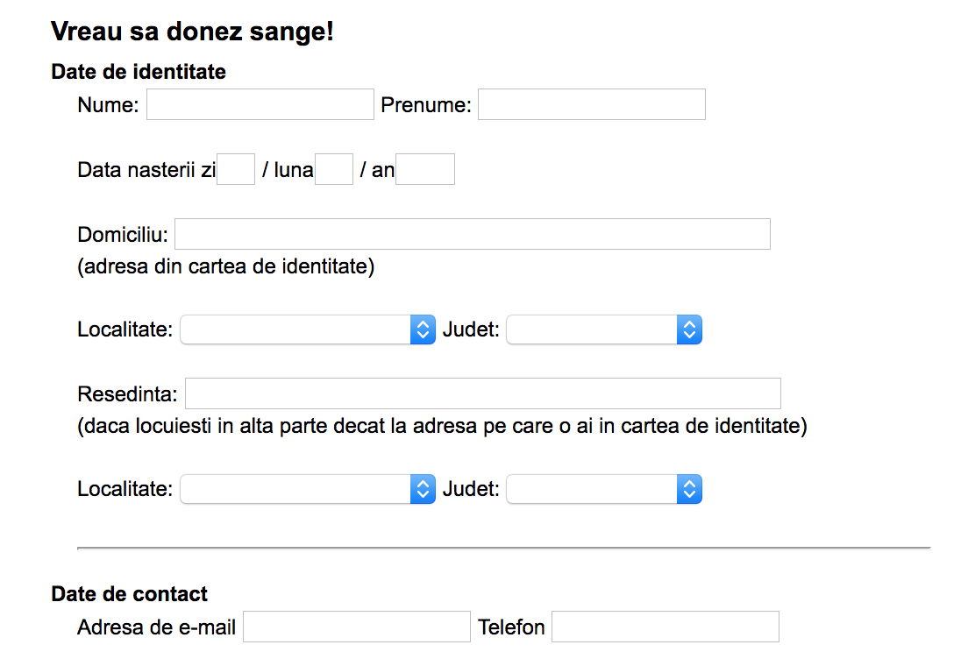

Aplicația permite ca donatorul să își poată vizualiza rezultatele analizelor sau ca acestea să îi fie trimise prin email sau poștă.

Aplicația permite ca donatorul să poată vedea următoarea dată la care poate dona sânge.

Aplicația permite ca la fiecare donare, donatorul să completeze formularul cu informațiile necesare pentru donare.

Aplicația permite ca donatorul să doneze pentru o anumită persoană, specificând asta în formularul de înscriere.

Aplicația permite ca donatorul să fie înștiințat de cerințele pe care trebuie să le îndeplinească pentru a putea dona sânge, și anume:

**Pentru a deveni donator de sange trebuie sa indepliniti următoarele condiţii:**

****vârsta cuprinsă în intervalul 18-60 ani

greutate peste 50Kg

puls regulat, 60 -100 bătăi/minut.

tensiune arterială sistolică între 100 şi 180 mmHg

să nu fi suferit în ultimele 6 luni intervenţii chirurgicale

femeile să nu fie: însărcinate, în perioada de lăuzie, în perioada menstruală

să nu fi consumat grăsimi sau băuturi alcoolice cu cel puţin 48 de ore înaintea donării

sa nu fii sub tratament pentru diferite afectiuni: hipertensiune,boli de inima,boli renale,boli psihice,boli hepatice,boli endocrine

|  |
| --- |
| **Donatorii nu trebuie să aiba sau sa fi avut urmatoarele boli:**  hepatită (de orice tip)  TBC  sifilis  malarie  epilepsie si alte boli neurologice  boli psihice  bruceloză  ulcer  diabet zaharat  boli de inimă  boli de piele: psoriazis, vitiligo  miopie forte peste (-) 6 dioptrii  cancer |

### Înainte de a dona:

****Dimineaţa înainte de recoltare puteţi consuma o cană cu ceai sau cafea, un mic dejun puţin consistent, legume, fructe

Nu fumati înainte şi după donare cu o oră

De asemenea veniti la donare , odihnit si nu dupa o noapte pierduta la serviciu sau in fata calculatorului !

Cerințe funcționale medic

Aplicația permite ca medicul să completeze o cerere pentru sângele necesar în spitalul de care aparține, specificând după caz pacientul pentru care este nevoie de sânge, grupa necesară, gradul de urgență și locația.

Aplicația permite ca medicul să vadă statusul cererilor de sânge.

Aplicația permite ca medicul să vadă dacă pentru un anumit pacient s-a donat, sau nu, sufficient sânge.

Aplicația permite ca medicul să vadă stocul de sânge disponibil, verificând dacă pentru pacientul său (pentru care a facut cererea) au donat un număr sufficient de personae, sau nu.

Cerințe funcționale personal centru transfuzie

Aplicația permite ca personalul centrului de transfuzie să realizeze managementul donatorilor care donează în centru.

Aplicația permite ca personalul centrului de transfuzie să completeze datele necesare din timpul procesului de donare.

Aplicația permite ca personalul centrului de transfuzie să completeze sau să modifice corespunzător informațiile de pe parcursul traseului pungii de sânge.

Aplicația permite ca personalul centrului de transfuzie să anunțe donatorii atunci când e nevoie de sânge, să îi localizeze pe cei mai aporpiați geografic , sau chiar să detecteze donatorii compatibili, din punct de vedere al grupei de sânge, cu grupa sanguină specificată în cererea de sânge.

Aplicația permite ca personalul centrului de transfuzie să vizualizeze intervalul de la ultima donare a pacienților pentru a-i putea notifica ulterior pe aceștia când pot dona.

Aplicația permite ca personalul centrului de transfuzie să urmărească traseul pungii de sânge în orice moment.

Aplicația permite ca personalul centrului de transfuzie să vadă stocul de sânge disponibil.

Aplicația permite ca personalul centrului de transfuzie să preia de la medici cererea de sânge și în cazul în care nu există sufficient sânge în centrul de transfuzie să notifice donatorii.

Aplicația permite ca personalul centrului de transfuzie să ofere prioritate anumitor pacienți pentru care s-au realizat cererile de sânge, dacă acesta este un donator activ.

# Cerințe nefuncționale

* Aplicația va fi de tip Desktop;
* Codul va fi scris în Java cu JavaFX (UI) și Spring (Dependency Injection);
* ORM: Hibernate;
* Task Management: Trello;
* Diagrame UML: StarUML;
* Source Control: Git;
* SGBD: MySQL;
* response time – urmează să fie completat;
* Aplicația va fi implementată folosind RPC (Remote Procedure Call), specifică aplicațiilor de tip client-server, cu ajutorul frameworkului Spring care pune la dispoziție Spring Remoting. Astfel aplicația va permite mai multor utilizatori să fie logați simultan și să execute operații în paralel.
* security measures – urmează să fie completat;